CIRCUIT IN MOLDOVA SI PELERINAJ LA SFANTA CUVIOASA PARASCHIEVA DIN IASI CU O SAPTAMANA INAINTE DE HRAM
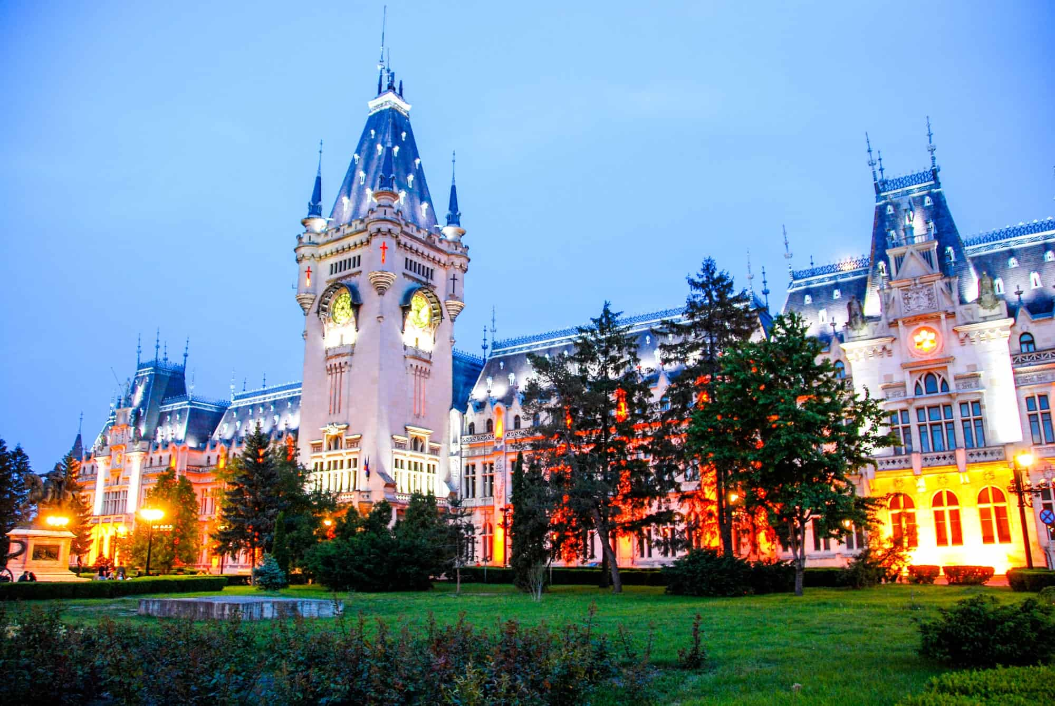
ERIOADA | NR. NOPTI | TARIF
08-10.10.2021 | 2 NOPTI/3 ZILE | 620 LEI/persoana

Pretul include:
- Transport cu autocar clasificat pentru curse internationale,
- ghid de turism atestat, pe tot parcursul turului,
- 2 nopti de cazare cu demipensiune la Hotel 3* in Iasi.
BONUS: SEARA LATINO CU FABIANO SANCHEZ
Pretul nu include:
- cheltuieli personale,
- intrarile la obiectivele turistice: Palatul Culturii (40 lei/pers adulta); acces Gradina Botanica (8 lei/pers); Castelul Sturdza din Miclauseni (15 lei/adult, 10 lei/pensionar); Palatul Al.Ioan Cuza Ruginoasa (16 lei/ adult); Mausoleul Marasesti (8 lei/pers), etc.
- alte cheltuieli.

Traseu :
BUCURESTI-FOCSANI-BACAU-IASI-BUZAU-BUCURESTI (aprox 900km).

Ziua 1
Plecare ora 06:00 din Bucuresti (PIATA UNIRII - Aleea Dealul Mitropoliei), pe traseul Bucuresti - Focsani - Iasi.
Mausoleul din Marasesti, ridicat pe locul in care, in vara anului 1917, s-au desfasurat luptele de la Marasesti, soldate cu victoria trupelor romane. În data de 8 octombrie 1919 a avut loc o ceremonie fastuoasă prin care a fost fixat locul în care va fi ridicat mausoleul. Conform tradiției locul viitorului monument a fost marcat printr-o cruce de fier, oferită de Mitropolia Moldovei și Sucevei. În același an a fost organizat un concurs de proiecte pentru identificarea celui mai bun model de mausoleu. Proiectul câștigător al concursului a fost cel al arhitecților Georgel Cristinel și Constantin Pomponiu. Din lipsă de fonduri proiectul câștigător nu a fost pus în practică, fiind abandonat ulterior. Monumentul în formă pe care o are astăzi a fost ridicat după planurile arhitectului Georgel Cristinel.
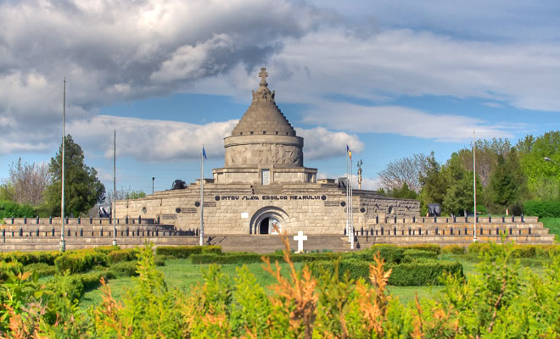

Castelul Sturza din Miclauseni este un castel construit in stil neogotic intre anii 1880-1904 de catre Gheorghe Sturza si sotia acestuia, Maria. Influentele neogotice se regasesc in decoratiunile exterioare precum: turnulete terminate cu flech-uri, crenelurile, rozetele, ogivele de la intrarea in Castel etc. Cazare + cina la Hotel / Pensiune in Iasi.
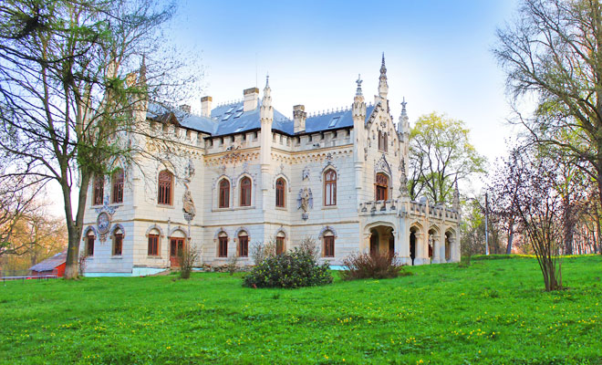
Ziua 2
Mic dejun.
Descoperim orasul Iasi printr-un tur pietonal cu vizita: Palatul Culturii - Statuia lui Stefan cel Mare - Manastirea Sfintii Trei Ierarhi - Catedrala Mitropolitana ,pictata de Gheorghe Tatarescu, gazduieste moastele Sf Parascheva din anul 1889. În anul 1641, în data de 13 iunie, moaștele sale au fost aduse la Iași de către domnul Vasile Lupu și așezate în ctitoria sa, Biserica Sfinții Trei Ierarhi. Aducerea moaștelor la Iași a fost un gest de recunoștință din partea patriarhului Constantinopolului de atunci, Partenie I, și a membrilor Sinodului Patriarhiei Ecumenice de la Constantinopol pentru faptul că Vasile Lupu a plătit toate datoriile Patriarhiei Ecumenice. Cuvioasei Parascheva îi sunt atribuite minuni și vindecări miraculoase. De ziua sa, la Iași are loc în fiecare an un pelerinaj la care participă sute de mii de credincioși din toată țara. Pelerinajul la moaștele situate în Catedrala Mitropolitană din Iași a devenit unul dintre principalele evenimente religioase din România. Sute de mii de pelerini se adună în fiecare an la Iași în cel de-al doilea weekend al lunii octombrie pentru a comemora pe Sfânta Cuvioasă Parascheva, în timp ce orașul însuși și-a stabilit Zile de sărbătoare în același timp.Este cunoscută în popor și sub numele de Sfânta Vineri.
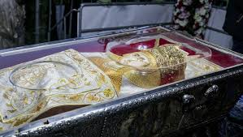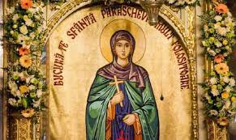

Palatul Roznovanu (a fost folosit ca resedinta temporara a familiei regale, acum adaposteste Primaria) - Casa Dosoftei (cladire din secolul al XVII-ea unde a fost a doua tiparnita din Moldova, in prezent gazduieste Muzeul Literaturii) - Biserica Sf. Nicolae Domnesc (ctitorie a lui Stefan cel Mare).
Iasi a fost a doua Cetate de Scaun a domnitorilor Moldovei Alexandru cel Bun si Stefan cel Mare, iar in ultimii doi ani ai Primului Razboi Mondial, orasul a fost capital tarii noastre. Palatul din centrul Iasilor, conceput in spiritul palatelor comunale din Europa de Vest, este o imbinare fericita a mai multor stiluri arhitecturale: neogotic, romantic si neobaroc.. In anul 1955, vechiul Palat de Justitie a devenit Palat al Culturii, gazduind unele din cele mai de seama institutii culturale ale tarii, reunite astazi sub denumirea de Complexul National Muzeal - Moldova Iasi.
Vizitam Parcul Copou cu Teiul lui Mihai Eminescu si Gradina Botanica Anastasie Fatu.
Cazare + cina la Hotel ZIMBRUL 3*

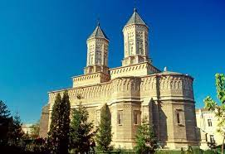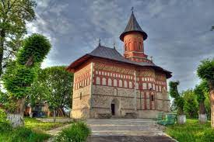
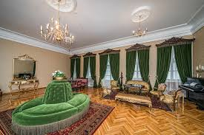
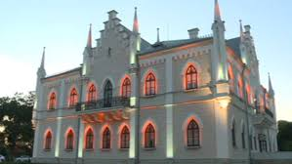
Ziua 3
Mic dejun.Vom vizita:
Palatul Al.I.Cuza de la Ruginoasa este un palat construit in stil neogotic in anul 1804, care a apartinut initial familiei Sturdza, apoi a intrat in posesia familiei Cuza. Muzeul dedicat Domnului Unirii si-a deschis portile in anul 1982 cu cele doua sectii, de istorie si etnografie.
Ne îndreptam apoi spre zona Buzăului, cunoscuta pentru întinsele zone cultivate cu vita-de-vie si ne vom opri la Conacul Urlateanu, pentru a degusta celebrele soiuri de vinuri locale.
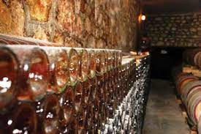
Preț degustare 50 ron/persoana.
Spre seara ajungem in București, in funcție de trafic.

Avans minim 30% in termen de 7 zile din momentul efectuarii rezervarii. Diferenta se achita cel tarziu cu 15 zile inainte de plecare. Excursia trebuie achitata integral inainte de plecare..
Tarife copii:
Copiii pana la 5 ani cazati cu doi adulti beneficiaza de gratuitate la cazare, fara pat suplimentar, nu beneficiaza de mese, achita 40% din pret pachet ( 245 lei ) beneficiaza de loc in autocar.
Copiii cu varste 5 ani - 12 ani cazati cu doi adulti achita 70% din pret pachet (435 lei), beneficiaza de mese si loc in autocar, se asigura pat suplimentar.
Copiii cu varsta peste 12 ani sau copii insotiti de un singur adult achita pret intreg.
Grup minim: 25 persoane.
Nota: locurile in autocar se distribuie incepand cu a doua bancheta in ordinea achitarii avansului
CAZARE HOTEL ZIMBRUL 3*

Hotelul Zimbru este situat chiar vizavi de centrul comercial Iulius Mall, la mai puţin de 5 minute de mers cu maşina de centrul oraşului Iaşi, şi pune la dispoziţie studiouri moderne, cu chicinetă şi acces gratuit la internet, precum şi un restaurant, un bar şi un centru de fitness.
Toate studiourile oferă aer condiţionat, baie privată cu articole de toaletă gratuite, cuptor cu microunde şi TV cu ecran plat cu canale prin cablu.
